會同家長會辦理親職教育
時間 | 108.9.28 | 地點 | 視聽教室
主題 | 家長日親職座談 | 活動名稱 | 家長日親職座談
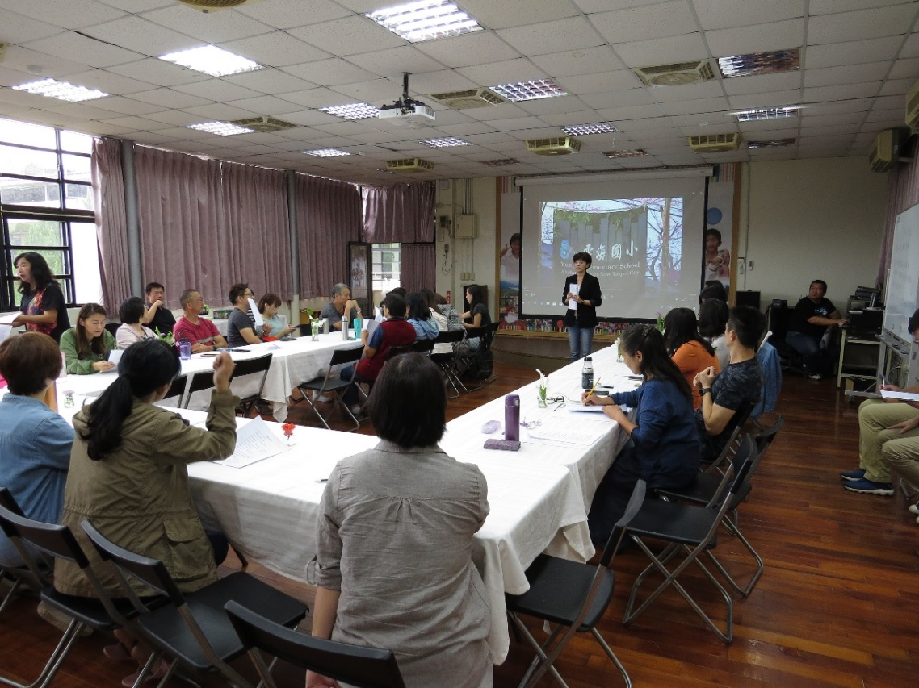
時間 | 109.07.11 | 地點 | 圖書室
主題 | 媽媽是最初的老師 | 活動名稱 | 親職讀書會


